BỘ GIÁO DỤC VÀ ĐÀO TẠO  TRƯỜNG ĐH THƯƠNG MẠI | CỘNG HÒA XÃ HỘI CHỦ NGHĨA VIỆT NAM  Độc lập – Tự do – Hạnh phúc

Hà nội, ngày 11 tháng 08 năm 2014
Kính gửi: - Khoa Sau đại học
- Học viên cao học, Nghiên cứu sinh

Theo quyết định số 291/2006/QĐ-TTg ngày 29 tháng 12 năm 2006 của Thủ tướng chính phủ về việc phê duyệt đề án thanh toán không dùng tiền mặt giai đoạn 2006-2010 và định hướng đến năm 2020 tại Việt Nam.
Thực hiện chủ trương của Ban Giám hiệu Trường Đại học Thương mại về việc thu học phí của cao học viên và NCS qua tài khoản ATM từ năm học 2014-2015.
Ban Giám hiệu đề nghị Khoa Sau đại học thông báo cho cao học viên, nghiên cứu sinh các nội dung sau:
1. Thời gian và đối tượng thu nộp học phí
- Đối tượng: Học viên cao học và NCS.
- Thu học phí qua thẻ ATM được thực hiện qua ngân hàng Agribank – Tây Hồ bắt đầu từ học kỳ I năm học 2014-2015; Thời hạn thu chậm nhất 3 tuần kể từ khi bắt đầu học kỳ học viên, NCS phải nộp HP theo mức quy định. Những học viên, NCS không nộp học phí đúng hạn sẽ bỉ xử lý theo quy định hiện hành của Trường.
2. Quy trình thủ tục
2.1. Yêu cầu thông tin trên giấy nộp tiền
- Khi đóng học phí cao học viên, nghiên cứu sinh hoặc người nhà cần ghi đầy đủ các thông tin của Trường Đại học Thương mại như sau:
Đơn vị thụ hưởng: Trường Đại học Thương Mại
Số tài khoản: 1506201027460 mở tại: Agribank Tây Hồ
Nội dung nộp tiền: Nộp học phí sau đại học kỳ … năm học …. cho: -SV: …… -Mã SV… - Lớp … - Khoa …

Nếu sinh viên không ghi đầy đủ các thông tin trên (đặc biệt là mã sinh viên) vào giấy nộp tiền thì sẽ không xác định được số tiền và đối tượng thu nộp học phí và sẽ được coi như chưa xác định là nộp học phí.
2.2. Hướng dẫn ghi vào giấy nộp tiền:
*) Trường hợp nộp tiền vào tài khoản của trường Đại học Thương mại:
Khi vào quầy giao dịch tại ngân hàng, cao học viên, NCS hoặc người nhà điền đầy đủ nội dung giấy nộp tiền theo mẫu dưới đây:
Nếu người nộp tiền là người nhà sinh viên: (VD: Nộp tiền cho SV Trần Việt Anh)
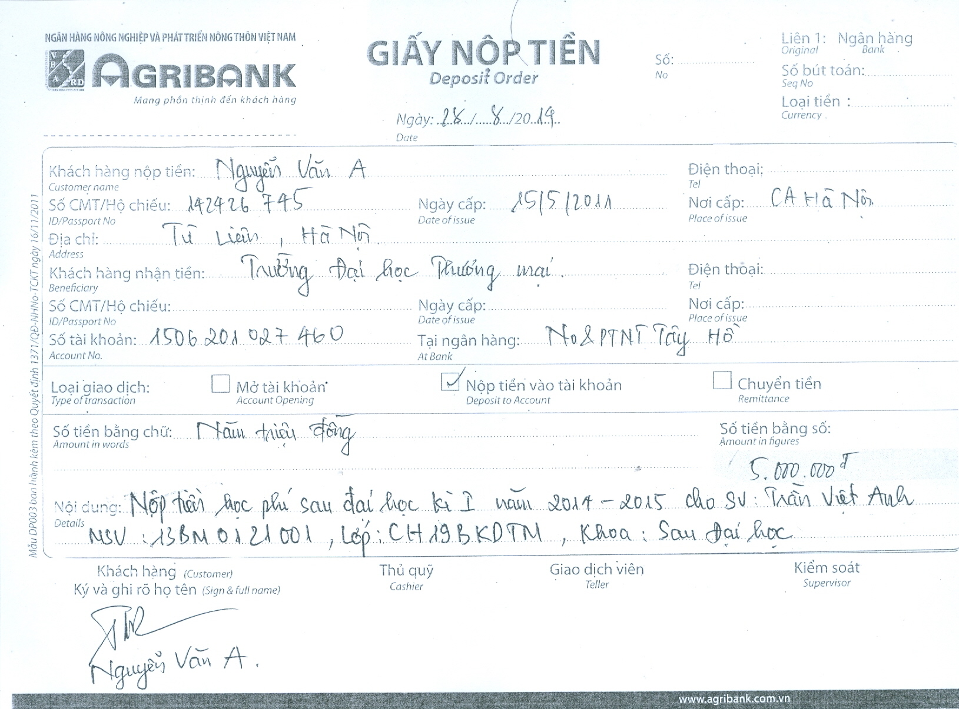

Nếu người nộp tiền là sinh viên: (VD: Nộp tiền cho SV Trần Việt Anh)
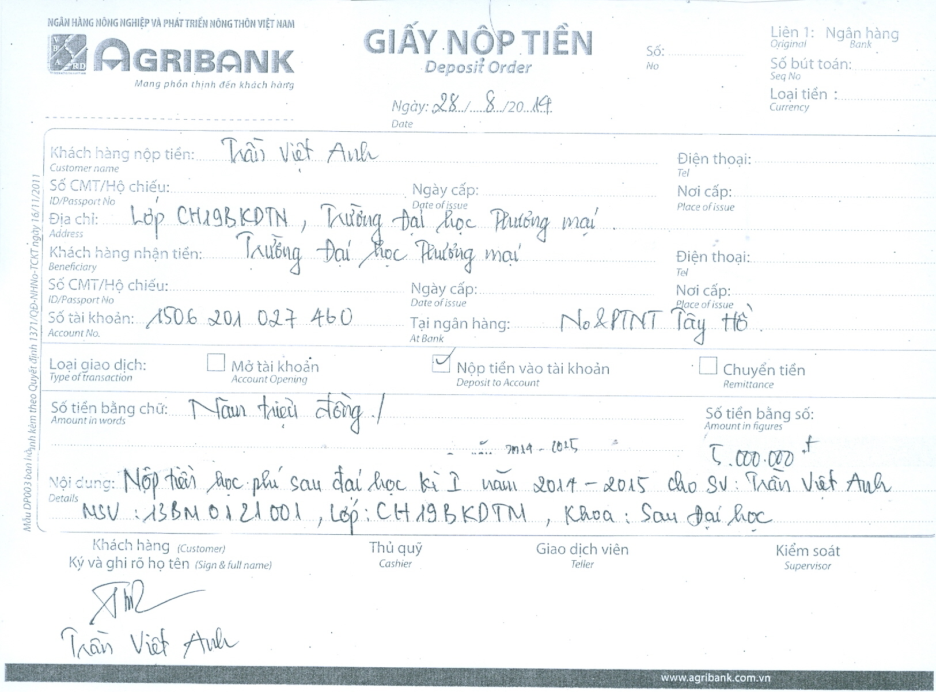
*) Đóng học phí bằng cách thức chuyển khoản:
- Sinh viên có thể đến chuyển khoản tại tất cả các điểm giao dịch của Agribank hoặc hệ thống ngân hàng khác trên địa bàn toàn quốc.
- Khi vào quầy giao dịch tại ngân hàng, cao học viên, NCS hoặc người nhà điền đầy đủ nội dung ủy nhiệm chi theo mẫu dưới đây:
(Ví dụ đối với tài khoản sinh viên được mở tại Agribank Tây Hồ. Trường hợp tài khoản sinh viên được mở tại Agribank chi nhánh khác cách viết tương tự )

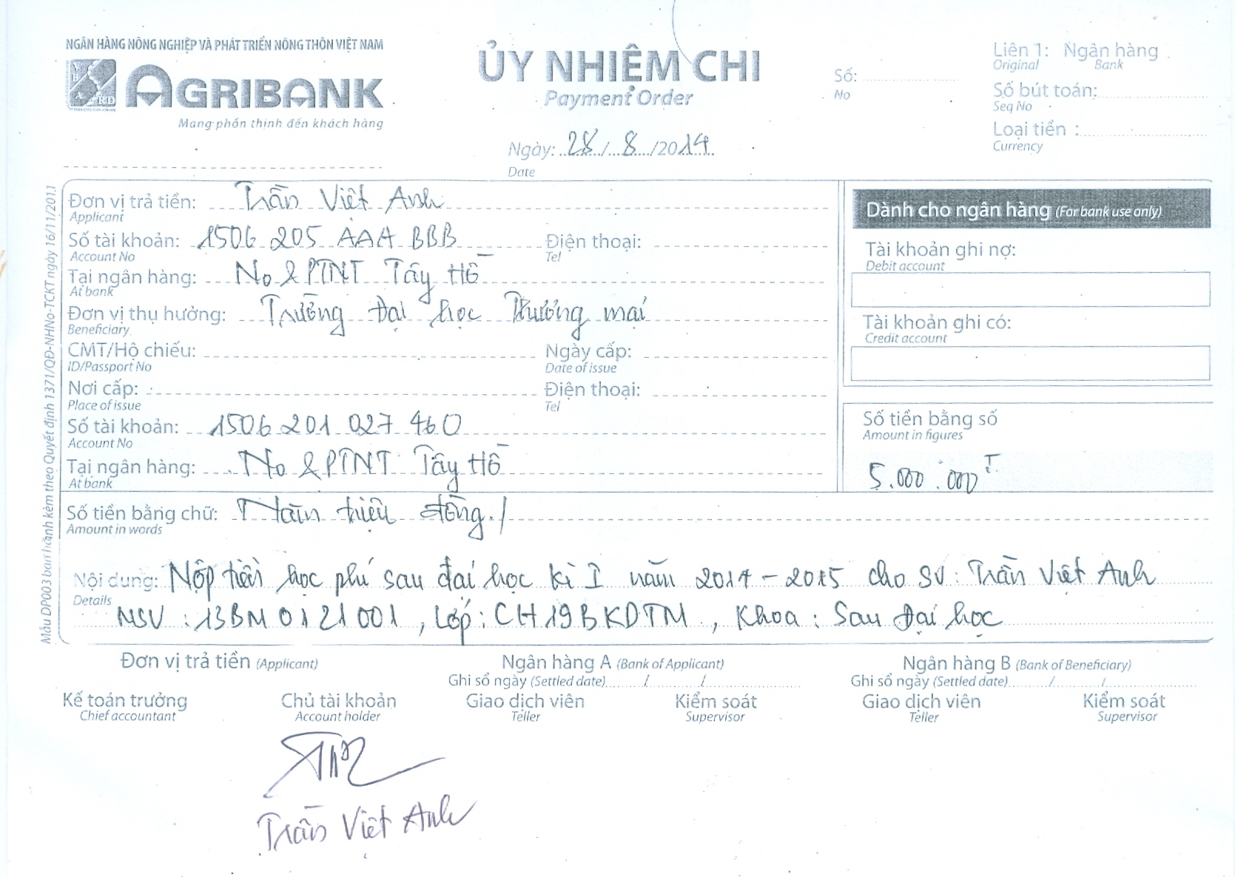
3. Phí thực hiện giao dịch:
- Tại các điểm giao dịch thuộc Agribank Tây Hồ: Được miễn phí nộp tiền hoặc chuyển khoản vào tài khoản của Trường Đại học Thương mại nếu cao học viên, NCS hoặc người nhà có tài khoản mở tại Agribank Tây Hồ.
- Tại các điểm giao dịch thuộc Agribank chi nhánh khác (không phải Agribank Tây Hồ) và hệ thống ngân hàng khác: Ngoài số tiền cần nộp, phải nộp thêm phí nộp tiền hoặc chuyển khoản (phí nộp tiền hoặc chuyển khoản được áp dụng theo biểu phí do ngân hàng quy định tại thời điểm giao dịch).
- Các điểm miễn phí nộp tiền vào tài khoản của Agribank – Tây Hồ:
- Agribank chi nhánh Tây Hồ
Địa chỉ: số 447 Lạc Long Quân – Xuân La – Tây Hồ - Hà Nội
- Phòng giao dịch số 22
Địa chỉ: số 345 Lạc Long Quân – Tây Hồ - Hà Nội
- Phòng giao dịch số 21
Địa chỉ: số 498 Âu Cơ – Tây Hồ - Hà Nội
- Phòng dịch số 5
Địa chỉ: số 296 Nghi Tàm – Tây Hồ - Hà Nội
- Phòng giao dịch Yên Phụ
Địa chỉ: số 11 phố Yên Phụ - Tây Hồ - Hà Nội
- Phòng giao dịch Phú Thượng
Địa chỉ: số 146 phố Phú Gia – Phú Thượng - Tây Hồ - Hà Nội
- Phòng giao dịch Châu Long
Địa chỉ: số 198B Thụy Khuê - Tây Hồ - Hà Nội
- Agribank chi nhánh Hồng Hà
Địa chỉ: số 164 Trần Quang Khải – Hoàn Kiếm - Hà Nội

Trong quá trình thực hiện nếu có vướng mắc cao học viên, nghiên cứu sinh liên hệ trực tiếp về Phòng Kế hoạch tài chính để giải quyết thông qua số điện thoại:
- Số điện thoại phòng KHTC: 043.7643219 ( số máy lẻ: 2032 )
- Đồng chí Phương: 0912222874
- Đồng chí Bình: 0965256668
KT. HIỆU TRƯỞNG
PHÓ HIỆU TRƯỞNG
(Đã ký)
PGS. TS. NGUYỄN HOÀNG LONG

